中國文化大學
教育部高教深耕計畫成果紀錄表

子計畫 | 附錄二提升高教公共性：  透過原住民族學生資源中心輔導原民學生成效
具體作法 | 原住民族學生資源中心生活學習成長陪伴
主題 | 112學年度原住民族學生資源中心師生座談會
內容  （活動內容簡述/執行成效） | 主辦單位：中國文化大學學務處原資中心  活動地點：大成108  活動目標：:為暢通原住民師生溝通管道，建立關懷多元民族之友善校園，舉辦「原住民族學生資源中心師生座談會」會議  活動時間  日期: 113.05.15  會議議程  時 間 流 程  12：10 ～ 12：15 主席致詞  12：15 ～ 12：20 師長致詞  12：20 ～ 12：45 學生自我介紹  12：45 ～ 13：00 自由提問與討論  13:00～ 散會

 | 活動照片 | 活動照片  內容說明
 | 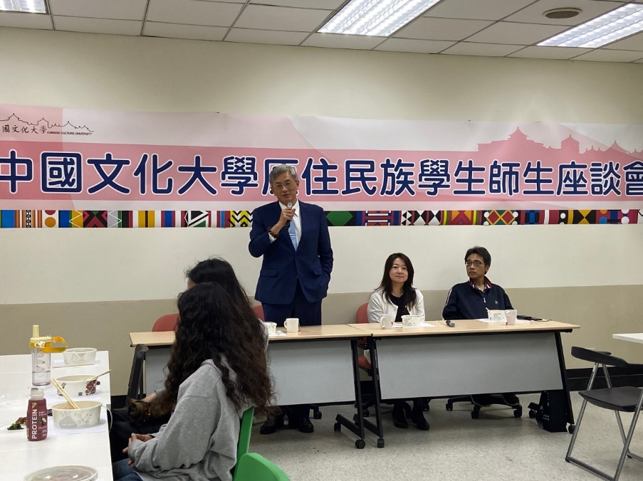 | 師長介紹—副校長
 | 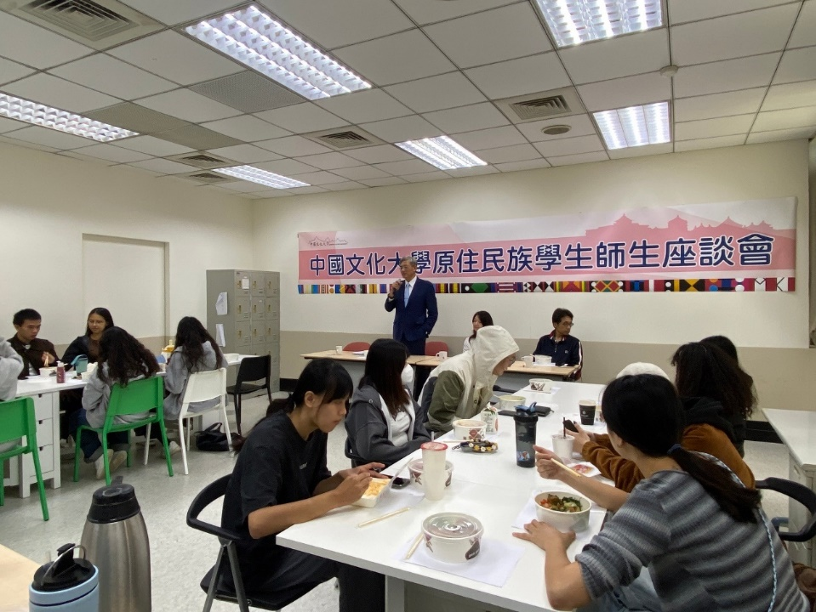 | 副校長致詞
 | 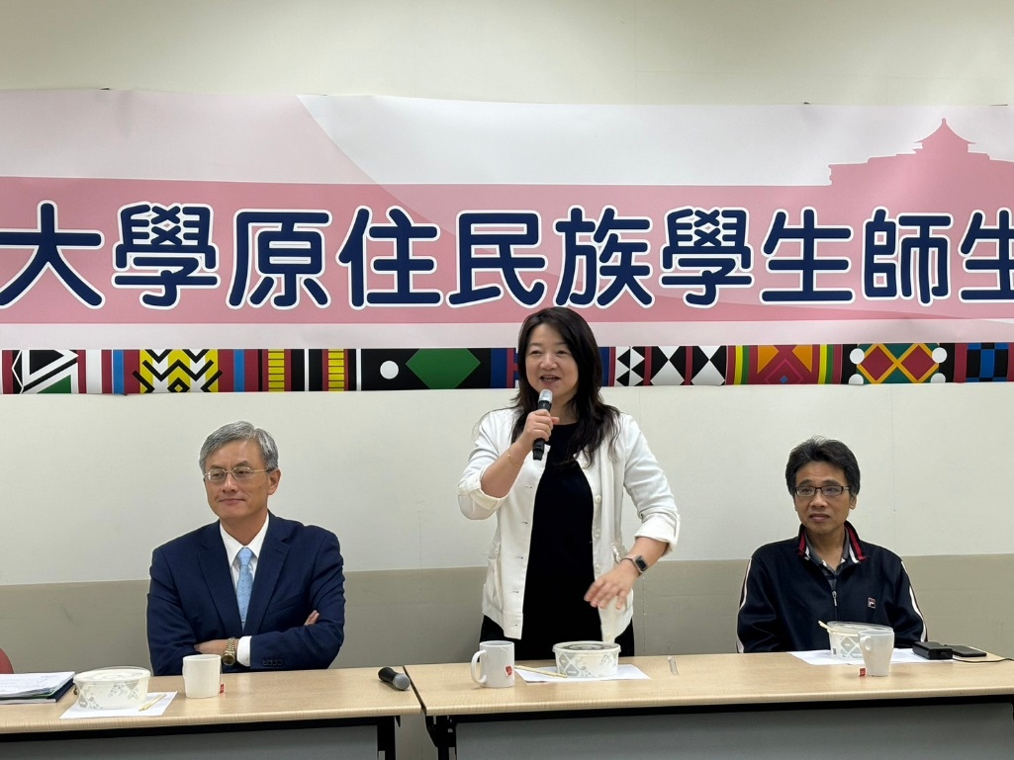 | 原資中心主任-學務長致詞
 | 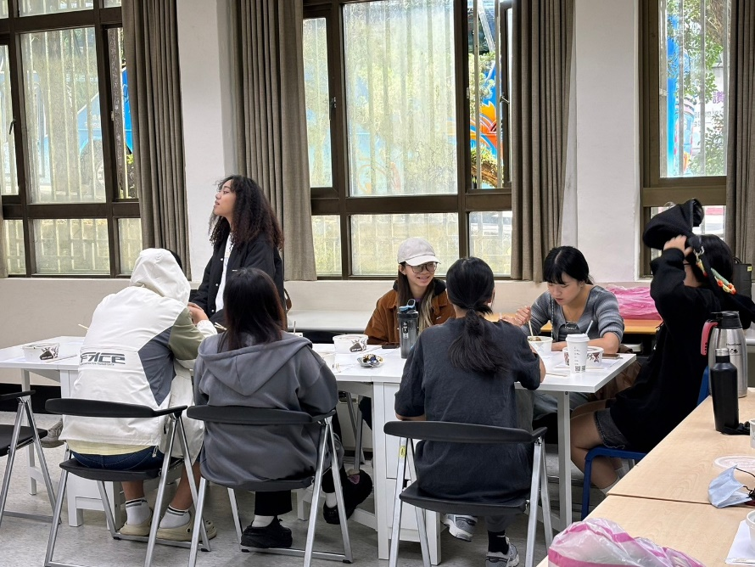 | 自我介紹
 | 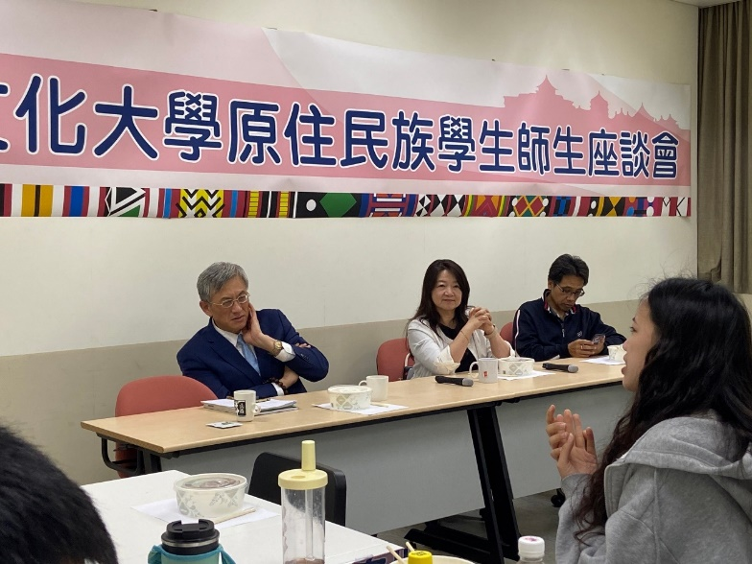 | Q&A
 | 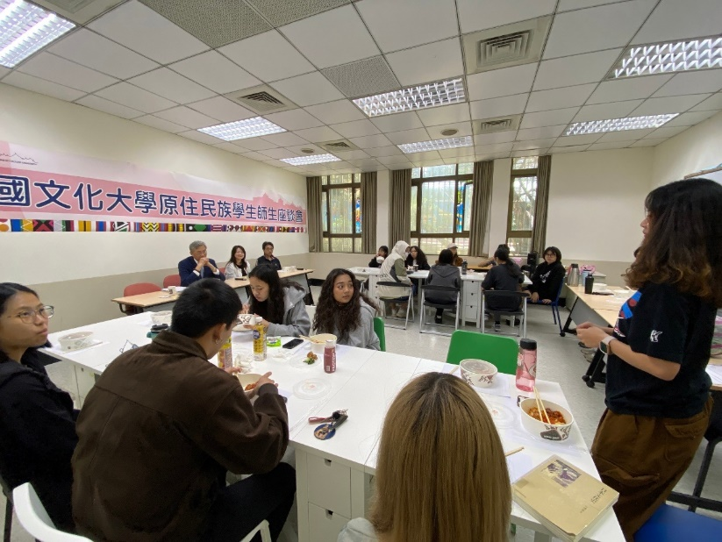 | Q&A
 | 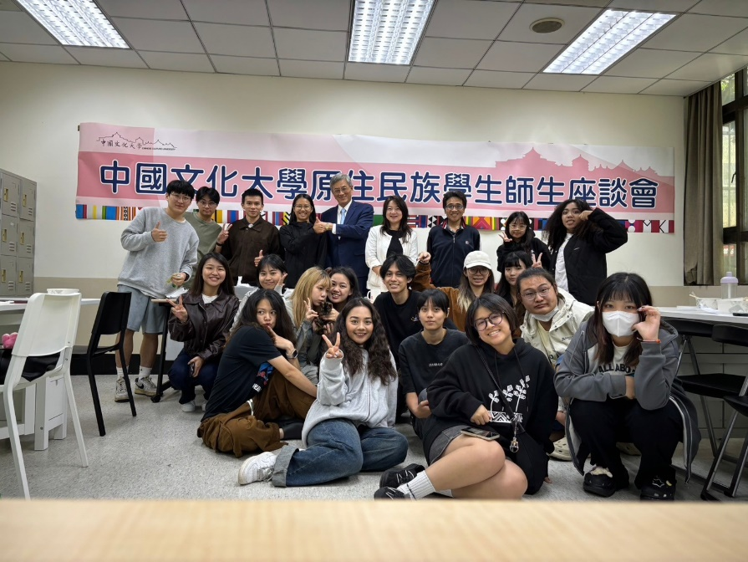 | 大合照
 | 